Гусейнов Сергей Гудратович,

учитель математики МОБУСОШ №8

им. А.Я. Тимова

Новокубанского района

Краснодарского края

Подготовка учащихся к преодолению порога успешности при написании ЕГЭ по математике

Методической основой подготовки учащихся к ЕГЭ мною была выбрана технология «Порог успешности». Выбор этой технологии не случаен: в педагогической практике отмечена её эффективность и результативность по подготовке учащихся к преодолению порога успешности на ЕГЭ по математике. Именно эта технология обеспечивает педагогическую поддержку, создаёт ситуацию успеха и комфортные условия обучения, с её помощью выстраивается индивидуальная траектория подготовки слабоуспевающих учащихся к ЕГЭ.
Занятия для слабоуспевающих учащихся (составлен, согласован и утвержден список учащихся) по подготовке их к преодолению порога успешности проводятся регулярно в форме консультаций. График проведения консультаций утвержден директором школы. Тематическое планирование консультаций разработано на основе демонстрационного варианта контрольных измерительных материалов ЕГЭ 2014 года по математике в связи с утверждением демонстрационного варианта 2015 года 10 ноября 2014 года.
Согласно результатов диагностики, слабоуспевающие учащиеся имеют низкую самооценку, не верят в свои силы, поэтому им оказывается помощь психолога в виде бесед с учащимися и тренингов по формированию мотивации в подготовке к экзамену.
Главное для слабоуспевающих учащихся – это набрать минимальный аттестационный балл, поэтому планирование составлено на устойчивое безошибочное решение 7 заданий. К этим заданиям относятся В1,В2, В3, В4, В5, В7, В10.
Для выявления и ликвидации пробелов в знаниях провожу 2 консультации, третья- диагностическая работа. В диагностической работе количество заданий (взяты из открытого банка по математике на сайте http://mathege.ru) из расчета выполнения одного в течение 5-8 минут согласно Спецификации контрольных измерительных материалов для проведения в 2015 году единого государственного экзамена по математике, изучавшим математику на базовом уровне не более 6.
Происходит объяснение своего решения каждым учеником, учитель дает комментарии , в том числе по оптимальности схемы решения. Далее -выдача индивидуальных домашних заданий ученикам. Включение самого ученика в написание теста с индивидуальным консультированием по допущенным им ошибкам имеет больший эффект, нежели уроки-лекции.
Диагностические работы и планирование представлены на школьном сайте www.prikubschool8.ucoz.ru (см. Приложение)
Отслеживание результатов происходит в тематическом плане консультаций, где каждый ученик вносит свою фамилию и дату проведения диагностической работы, а учитель результат выполнения, выраженный в процентах.
Если процент выполненной работы не превышает 80 % выполненной работы, то ученику предлагается выполнить домашнюю работу по данной теме. Для формирования домашних заданий использую «Рабочие тетради» по задачам типа В2, В3, В4, В5, В7, В1, В10. авторов М.А. Посицельской, С.Е. Посицельского под редакцией А.Л. Семенова и И.В. Ященко.
И снова диагностическая работа. Это происходит до тех пор, пока ученик не закрепит положительным результатом тему.
Для завершающего контроля готовности ученика к ЕГЭ провожу консультации в кабинете информатики, на сайте http://reshyege.ru, где организую индивидуальное онлайн- тестирование учащихся.
Диагностические карты (учет усвоенных тем) веду на основе краевых и районных диагностических работ.

Приложение
Вариант №1
1.На клетчатой бумаге с клетками размером 1 см x 1 см изображен треугольник (см. рисунок). Найдите его площадь в квадратных сантиметрах.  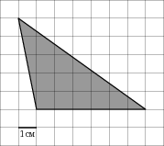 | 3. Найдите площадь трапеции, изображенной на клетчатой бумаге с размером клетки 1 см х 1 см (см. рис.). Ответ дайте в квадратных сантиметрах.  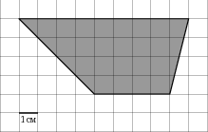
2. Найдите площадь прямоугольника, изображенного на клетчатой бумаге с размером клетки 1 см х 1 см (см. рис.). Ответ дайте в квадратных сантиметрах.  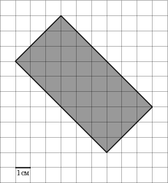 | 4. Найдите площадь параллелограмма, вершины которого имеют координаты (1;7), (9;5), (9;7), (1;9).  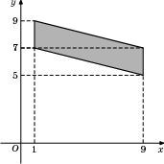
5. Найдите (в см²) площадь S фигуры, изображенной на клетчатой бумаге с размером клетки 1 см x 1 см (см. рис.). В ответе запишите
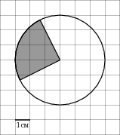
Вариант №2
Найдите площадь треугольника, изображенного на клетчатой бумаге с размером клетки 1 см х 1 см. Ответ дайте в квадратных сантиметрах.  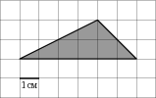 | 3.Найдите площадь четырехугольника, изображенного на клетчатой бумаге с размером клетки 1 см х 1 см (см. рис.). Ответ дайте в квадратных сантиметрах.  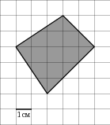
2.Найдите площадь треугольника, изображенного на клетчатой бумаге с размером клетки 1 см x 1 см (см. рис.). Ответ дайте в квадратных сантиметрах.  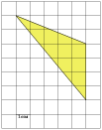 | 4. Найдите площадь параллелограмма, изображенного на рисунке.  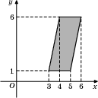
5. Найдите (в см²) площадь S фигуры, изображенной на клетчатой бумаге с размером клетки 1 см x 1 см (см. рис.). В ответе запишите
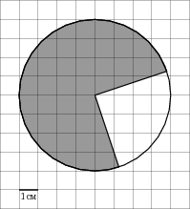

Вариант №3
1.Найдите площадь треугольника, изображенного на клетчатой бумаге с размером клетки 1 см x 1 см (см. рис.). Ответ дайте в квадратных сантиметрах.  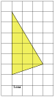 | 3Найдите площадь трапеции, изображенной на клетчатой бумаге с размером клетки 1 см х 1 см (см. рис.). Ответ дайте в квадратных сантиметрах.  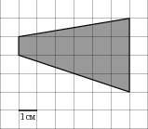
2. Найдите площадь треугольника, изображенного на клетчатой бумаге с размером клетки 1 см x 1 см (см. рис.). Ответ дайте в квадратных сантиметрах.  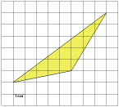 | 4. Найдите площадь параллелограмма, изображенного на рисунке.  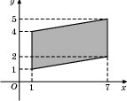
5. Найдите (в см²) площадь S фигуры, изображенной на клетчатой бумаге с размером клетки 1 см x 1 см (см. рис.). В ответе запишите
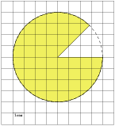

ответы:
Вариант | 1 | 2 | 3 | 4 | 5
1 | 15 | 36 | 26 | 16 | 2,25
2 | 6 | 10 | 12,5 | 10 | 12
3 | 9 | 11 | 15 | 18 | 14

Вариант №1________________________________________________________
1. Найдите корень уравнения | 3. Решите уравнение
2. Решите уравнение  Если уравнение имеет более одного корня, в ответе запишите меньший из корней. | 4. Найдите корень уравнения
5. Найдите решение уравнения 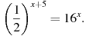 | 6. Решите уравнение

Вариант №2________________________________________________________
1. Найдите корень уравнения | 3. Решите уравнение
2. Решите уравнение  Если уравнение имеет более одного корня, в ответе запишите меньший из корней. | 4. Найдите корень уравнения
5. Найдите решение уравнения 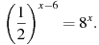 | 6. Решите уравнение

Вариант №3________________________________________________________
1. Найдите корень уравнения | 3. Решите уравнение
2. Решите уравнение  Если уравнение имеет более одного корня, в ответе запишите меньший из корней. | 4. Найдите корень уравнения
5. Найдите решение уравнения | 6. Решите уравнение

Вариант №4________________________________________________________
1. Найдите корень уравнения | 3. Решите уравнение
2. Решите уравнение  Если уравнение имеет более одного корня, в ответе запишите меньший из корней. | 4. Найдите корень уравнения
5. Найдите решение уравнения 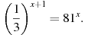 | 6. Решите уравнение

Ответы
№ варианта | 1 | 2 | 3 | 4 | 5 | 6
1 | -517 | 10 | -2 | -4 | -1 | 0
2 | 348 | 11 | -1 | -0,2 | 1,5 | -1,5
3 | -13 | -3 | 1 | -2,5 | -1 | -0,2
4 | 0 | -4 | 0,8 | 7 | -0,2 | 0,25

